RIO DE JANEIRO,___ DE NOVEMBRO DE 2021.

ALUNO (A):____________________________________________________
TURMA: MATERNAL 2
________________________________________________________________________
DESENHO LIVRE

RIO DE JANEIRO, __ DE NOVEMBRO DE 2021.

ALUNO (A):___________________________________________________
TURMA: MATERNAL 2
REVISÃO DAS VOGAIS
MEU AMOR, AS VOGAIS TÊM 4 FORMAS DE ESCRITA, LIGUE CORRETAMENTE.
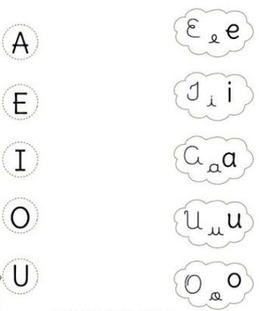

RIO DE JANEIRO, ___DE NOVEMBRO DE 2021.

ALUNO (A): __________________________________________________________
TURMA: MATERNAL 2
----------------------------------------------------------------------------------------------------------------NÚMERO 10
NÚMERO 10, NÚMERO 10
ELE VEM DEPOIS DO 9...
CARIMBE SUAS 2 MÃOZINHAS.

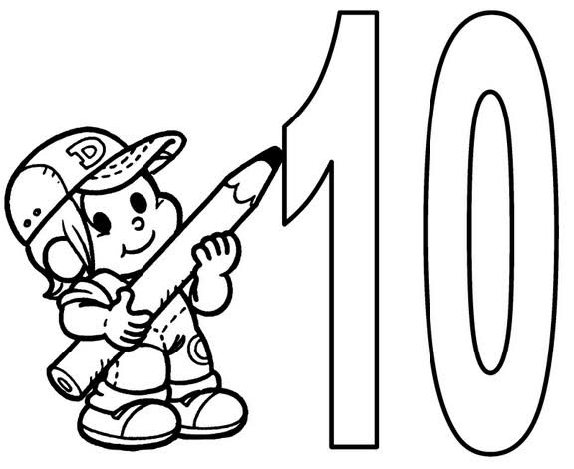

RIO DE JANEIRO, ___DE NOVEMBRO DE 2021.

ALUNO (A): __________________________________________________________
----------------------------------------------------------------------------------------------------------
DIA 15 DE NOVEMBRO – DIA DA PROCLAMAÇÃO DA REPÚBLICA
PINTE BEM BONITO!
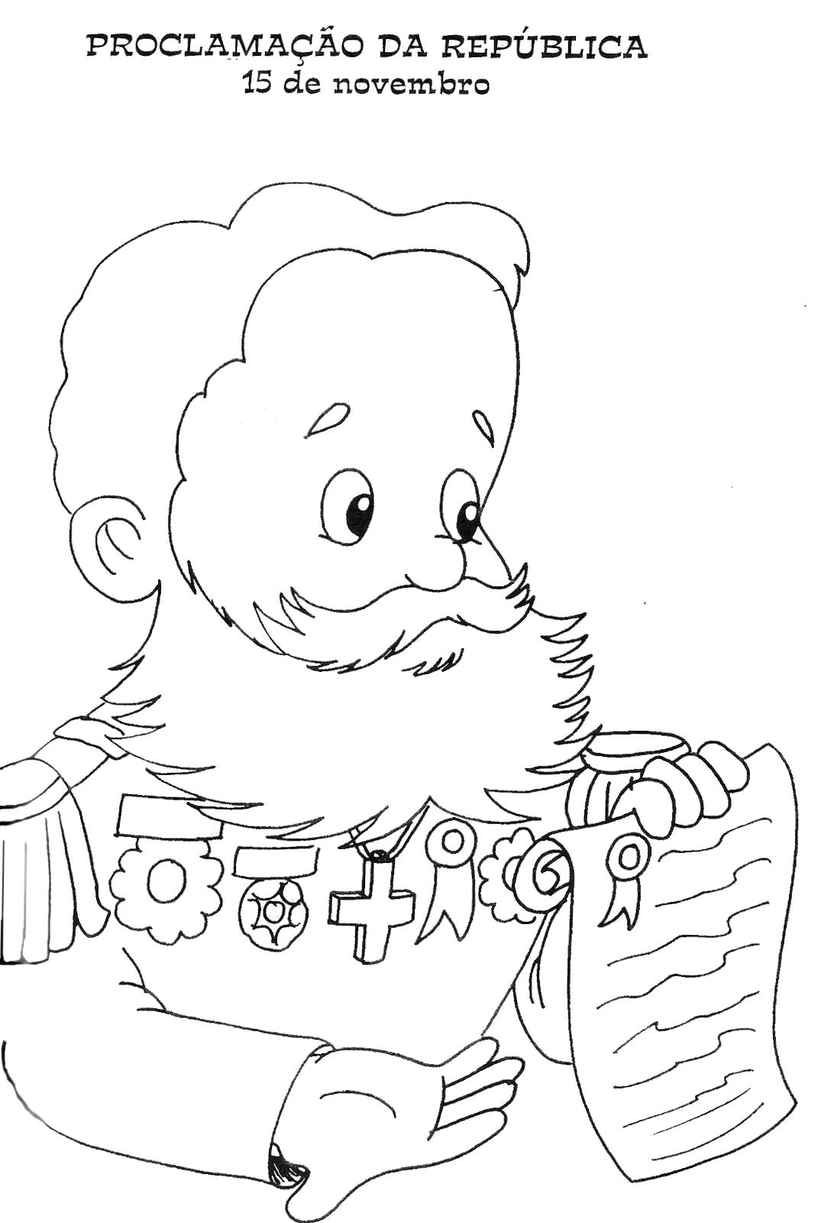
MARECHAL DEODORO DA FONSECA
FOI O 1° PRESIDENTE DO BRASIL, EM 15 DE NOVEMBRO DE 1889, ELE PROCLAMOU A REPÚBLICA DO BRASIL.

